Documento de Projeto de Software

Histórico de revisões do Documento

Versão Data Autor (XX.YY) (DD/MMM/YYYY) |  |  | Descrição
1.0 | 15-08-2026 | Lucas | Criação do documento
1.1 | 28-09-2026 | Lucas | Revisão geral: hierarquia de papéis (Diretoria, Presidência e Administrador), eventos unificados (jogos e treinos avulsos ou recorrentes), registro de presença, novos requisitos de conta, priorização em releases, configurações, notificações, especificação dos casos de uso, novo modelo de dados e arquitetura técnica.
1.2 | 29-09-2026 | Lucas | Presidente e Vice-presidente com as mesmas permissões (nível Presidência); modelo de dados preparado para múltiplas atléticas (entidade Atletica, papel por atlética e atleticaId nas entidades de domínio); nova seção 8.4.
1.3 | 10-10-2026 | Lucas | Revisão das permissões: a diretoria pode entrar em qualquer time sem solicitação e excluir registros; a Presidência concede os cargos de Diretor, Vice-presidente e Presidente e remove usuários da atlética e dos times, sem desativar contas; o cargo de Administrador só é concedido pelo desenvolvedor ou por outro Administrador. Novos RF44, RF45, RN37 e RN38.

Índice
Histórico de revisões do Documento
Índice
1. Introdução
1.1. Propósito do Documento de Requisitos
1.2. Público Alvo
2. Descrição Geral do Produto
2.1. Situação Atual
2.2. Escopo
2.3. Atores e Níveis de Acesso
2.4. Matriz de Permissões
3. Requisitos
3.1. Requisitos Funcionais
3.2. Requisitos Não Funcionais
3.3. Priorização e Releases
3.4. Configurações do Usuário
3.5. Notificações
4. Regras de Negócio
5. Restrições
5.1. Restrições de Hardware
5.2. Restrições de Software
6. Casos de Uso
6.1. Identificação dos Casos de Uso
6.2. Diagrama de Casos de Uso
6.3. Especificação dos Casos de Uso
7. Modelo de Dados
7.1. Diagrama de Classes
7.2. Observações do Modelo
8. Arquitetura Técnica
8.1. Visão Geral
8.2. Decisões Técnicas
8.3. Ambientes
8.4. Preparação para Múltiplas Atléticas
8.5. Pendências
9. Protótipos de Interface de Usuário
10. Aprovação

Introdução

Propósito do Documento de Requisitos
Esse documento tem o objetivo de detalhar os requisitos dos usuários que deverão ser atendidos pelo sistema a ser construído nesse projeto. Ele servirá como base para a construção do sistema por parte dos programadores.
Aqui estará presente uma descrição detalhada das funções do produto, de suas interfaces e do comportamento esperado do sistema.

Público Alvo
Este documento destina-se aos arquitetos de software, engenheiros de software, testadores e usuários fornecedores (diretoria da Atlética Lorde e NCA).

Descrição Geral do Produto

Este documento contém a especificação de requisitos do aplicativo mobile que servirá para os estudantes do curso de ABI – Ciência da Computação e Inteligência Artificial gerenciarem jogos, treinos, informações importantes e times da Atlética Lorde.

Situação Atual
O aplicativo está em planejamento conjunto com o NCA, que disponibiliza um estudante de Ciência da Computação como desenvolvedor, e com a Atlética Lorde. Atualmente, toda a organização da atlética é feita por meio de grupos de WhatsApp.

Escopo
O aplicativo permitirá que qualquer pessoa se cadastre, solicite entrada nos times da Atlética Lorde, confirme participação em jogos e treinos e acompanhe agenda, placar e notícias.
A diretoria poderá cadastrar eventos (jogos e treinos, avulsos ou recorrentes), registrar resultados e presenças, publicar notícias e banners, gerenciar times, modalidades e solicitações de entrada, excluir registros e entrar em qualquer time sem solicitação. A presidência concede os cargos da diretoria e da presidência e remove usuários da atlética. O administrador possui acesso completo ao sistema e é o único que concede o cargo de Administrador e que desativa contas de usuários.

Atores e Níveis de Acesso
O aplicativo possui quatro níveis de acesso hierárquicos. Cada nível possui todas as permissões dos níveis abaixo dele:

    - Usuário Atleta
    - Usuário Diretoria
    - Usuário Presidência (Presidente e Vice-presidente)
    - Usuário Administrador

Nº | Ator | Definição e Privilégio de Acesso e Segurança
1 | Usuário Atleta | Qualquer pessoa cadastrada. Consulta agenda, placar, times e notícias, gerencia a própria conta, solicita entrada em times e confirma participação em jogos e treinos.
2 | Usuário Diretoria | Membro cadastrado que recebeu da Presidência ou do Administrador o cargo de Diretor. Cadastra, edita e exclui eventos, resultados, presenças, times, modalidades, notícias e banners, aceita ou rejeita solicitações de entrada em times e pode entrar em qualquer time sem solicitação.
3 | Usuário Presidência | Presidente e Vice-presidente da atlética, designados pela Presidência ou pelo Administrador. Cargo acima dos demais diretores e abaixo do Administrador; Presidente e Vice-presidente possuem exatamente as mesmas permissões. Além das permissões da diretoria, concede e revoga os cargos de Diretor, Vice-presidente e Presidente, remove usuários da atlética e dos times e consulta o histórico de auditoria. Não pode desativar contas de usuários.
4 | Usuário Administrador | Possui acesso completo ao sistema. É o único que concede e revoga o cargo de Administrador e o único que desativa e reativa contas de usuários. A conta de Administrador é cadastrada pelo desenvolvedor ou por outro Administrador.

Matriz de Permissões
A matriz abaixo resume as permissões de cada nível de acesso.

Funcionalidade | Atleta | Diretor | Presidência | Admin.
Consultar agenda, placar, times e notícias | Sim | Sim | Sim | Sim
Gerenciar a própria conta, perfil e configurações | Sim | Sim | Sim | Sim
Solicitar entrada em time e confirmar participação | Sim | Sim | Sim | Sim
Cadastrar e editar eventos, resultados e presenças | – | Sim | Sim | Sim
Cadastrar e editar times, elencos, modalidades, notícias e banners | – | Sim | Sim | Sim
Aceitar ou rejeitar solicitações de entrada | – | Sim | Sim | Sim
Entrar em qualquer time sem solicitação | – | Sim | Sim | Sim
Enviar avisos | – | Sim | Sim | Sim
Excluir registros (eventos, notícias, times, modalidades, banners) | – | Sim | Sim | Sim
Remover usuários da atlética e dos times | – | – | Sim | Sim
Desativar e reativar contas de usuários | – | – | – | Sim
Consultar histórico de auditoria | – | – | Sim | Sim
Conceder e revogar os cargos de Diretor, Vice-presidente e Presidente | – | – | Sim | Sim
Conceder e revogar o cargo de Administrador | – | – | – | Sim

Requisitos

Requisitos Funcionais

ID | Módulo | RF | Descrição | Prioridade
RF01 | Autenticação | Login | O sistema deve permitir que o usuário entre utilizando e-mail e senha. | MVP
RF02 | Autenticação | Cadastro | O sistema deve permitir que qualquer pessoa crie uma conta informando nome, e-mail e senha e aceitando os Termos de Uso e a Política de Privacidade. | MVP
RF03 | Autenticação | Alternar Login/Cadastro | O usuário deve poder alternar entre as telas de login e cadastro. | MVP
RF04 | Autenticação | Logout | O usuário deve poder encerrar sua sessão. | MVP
RF05 | Autenticação | Recuperar senha | O usuário deve poder redefinir sua senha por meio de um código temporário enviado ao seu e-mail. | MVP
RF06 | Autenticação | Verificar e-mail | O sistema deve enviar um e-mail de confirmação após o cadastro para verificar o endereço informado. | R2
RF07 | Conta | Excluir conta | O usuário deve poder excluir a própria conta e seus dados pessoais. | MVP
RF08 | Home | Próximos eventos | O sistema deve exibir os próximos jogos e treinos, com data, horário, local, modalidade e adversário (quando for jogo). | MVP
RF09 | Home | Notícias | O sistema deve exibir as notícias publicadas com título, imagem de capa e data, permitindo abrir a notícia completa. | MVP
RF10 | Home | Tags de notícias | O sistema deve permitir categorizar e filtrar notícias por tags. | R2
RF11 | Home | Carrossel de banners | O sistema deve exibir os banners ativos em um carrossel, com título e link opcional. | R2
RF12 | Agenda | Lista de eventos | O sistema deve listar os jogos e treinos programados, permitindo filtrar por tipo de evento. | MVP
RF13 | Agenda | Filtro por modalidade | O usuário deve poder filtrar os eventos por modalidade. | MVP
RF14 | Agenda | Detalhes do evento | O sistema deve exibir times, data, horário, local, modalidade e status do evento. | MVP
RF15 | Agenda | Aba Placar | O sistema deve exibir os resultados dos jogos finalizados. | MVP
RF16 | Agenda | Status do resultado | O sistema deve identificar cada resultado como vitória, empate ou derrota da Lorde. | MVP
RF17 | Agenda | Confirmar participação | O atleta deve poder confirmar ou recusar sua participação nos jogos e treinos dos times dos quais faz parte. | MVP
RF18 | Modalidades | Listar modalidades | O sistema deve apresentar as modalidades esportivas disponíveis. | MVP
RF19 | Modalidades | Listar times | O sistema deve apresentar os times da Lorde vinculados a cada modalidade. | MVP
RF20 | Modalidades | Elenco | O usuário deve poder visualizar o elenco completo de cada time, com o capitão identificado. | MVP
RF21 | Modalidades | Treinos do time | O sistema deve informar data, horário e local dos próximos treinos de cada time. | MVP
RF22 | Modalidades | Solicitar entrada em time | O usuário deve poder selecionar o time do qual quer fazer parte e enviar uma solicitação, que a diretoria aceita ou rejeita. | MVP
RF23 | Modalidades | Sair do time | O atleta deve poder sair de um time do qual faz parte. | R2
RF24 | Perfil | Dados do usuário | O sistema deve apresentar as informações do usuário autenticado, seu cargo e seus times. | MVP
RF25 | Perfil | Editar perfil | O usuário deve poder alterar seu nome, sua foto de perfil e sua senha. | MVP
RF26 | Perfil | Estatísticas | O sistema deve apresentar as estatísticas do usuário (jogos participados, treinos presentes e taxa de presença), calculadas a partir das presenças registradas pela diretoria. | R2
RF27 | Perfil | Configurações | O usuário deve poder acessar e alterar suas configurações (seção 3.4). | MVP
RF28 | Perfil | Preferências de notificação | O usuário deve poder ativar ou desativar as notificações, de forma geral e por categoria. | R2
RF29 | Diretoria | Gerenciar eventos | A diretoria deve poder cadastrar, editar e cancelar eventos, escolhendo se o evento é um jogo ou um treino. | MVP
RF30 | Diretoria | Treino recorrente | Ao cadastrar um treino, a diretoria deve poder marcar a opção "treino recorrente" para repeti-lo nos dias da semana escolhidos até uma data final. Por padrão, o treino é avulso. | MVP
RF31 | Diretoria | Status do evento | A diretoria deve poder alterar manualmente o status do evento (agendado, em andamento, finalizado ou cancelado). | MVP
RF32 | Diretoria | Registrar resultado | A diretoria deve poder registrar o placar dos jogos finalizados. | MVP
RF33 | Diretoria | Registrar presença | A diretoria deve poder registrar quais atletas estiveram presentes em cada treino e jogo; esse registro é utilizado nas estatísticas. | R2
RF34 | Diretoria | Gerenciar modalidades | A diretoria deve poder cadastrar e editar modalidades. | MVP
RF35 | Diretoria | Gerenciar times | A diretoria deve poder cadastrar e editar times da Lorde e atléticas adversárias, elencos e capitães. | MVP
RF36 | Diretoria | Gerenciar solicitações | A diretoria deve poder aceitar ou rejeitar as solicitações de entrada em times. | MVP
RF37 | Diretoria | Gerenciar notícias | A diretoria deve poder criar, editar, publicar e despublicar notícias, com imagem de capa e tags. | MVP
RF38 | Diretoria | Gerenciar banners | A diretoria deve poder cadastrar e alterar os banners da Home (título, imagem, link, ordem e situação). | R2
RF39 | Diretoria | Enviar aviso | A diretoria deve poder enviar uma notificação manual para todos os usuários ou para os membros de um time. | R3
RF40 | Administração | Gerenciar usuários | O Administrador deve poder consultar, desativar e reativar contas de usuários; a Presidência deve poder consultá-las, sem desativá-las. | MVP
RF41 | Administração | Gerenciar cargos | A Presidência deve poder conceder e revogar os cargos de Diretor, Vice-presidente e Presidente; o cargo de Administrador só pode ser concedido e revogado pelo Administrador. | MVP
RF42 | Notificações | Notificações push | O sistema deve enviar notificações push automaticamente nos eventos definidos na seção 3.5. | R2
RF43 | Administração | Auditoria | A Presidência e o Administrador devem poder consultar o histórico de alterações realizadas no sistema. | R3
RF44 | Modalidades | Entrar em time | A diretoria (Diretor ou superior) deve poder entrar diretamente em qualquer time da Lorde, sem enviar solicitação. | MVP
RF45 | Administração | Remover da atlética | A Presidência e o Administrador devem poder remover um usuário da atlética e dos times, sem desativar sua conta. | MVP

Requisitos Não Funcionais

ID | Descrição | Categoria
RNF01 | O aplicativo deve possuir interface simples e clara; as ações principais (consultar agenda, confirmar participação e solicitar entrada em time) devem ser acessíveis em no máximo 3 toques a partir da Home. | Usabilidade
RNF02 | Toda ação deve apresentar retorno visual imediato (em até 100 ms, com indicador de carregamento ou mudança de estado) e uma mensagem clara de sucesso ou erro ao ser concluída. | Usabilidade
RNF03 | Tempos de resposta ideais: a API deve responder em até 500 ms para consultas e em até 1 s para gravações (percentil 95); a navegação entre telas deve ocorrer em até 300 ms; a abertura do aplicativo deve ocorrer em até 3 s em um dispositivo com 2 GB de RAM. | Desempenho
RNF04 | Imagens devem ser redimensionadas e comprimidas antes do envio (máximo de 1080 px de largura e 5 MB por arquivo) e mantidas em cache no dispositivo; listas devem ser paginadas (20 itens por página). | Desempenho
RNF05 | O sistema deve suportar ao menos 200 usuários simultâneos mantendo os tempos definidos no RNF03. | Desempenho
RNF06 | Senhas devem ser armazenadas com hash Argon2id; toda comunicação deve usar HTTPS (TLS 1.2 ou superior); os tokens de sessão devem ficar no armazenamento seguro do dispositivo; tentativas de login devem ser limitadas a 5 falhas em 15 minutos. | Segurança
RNF07 | As permissões de cada papel devem ser verificadas no backend em todas as rotas, e não apenas ocultadas na interface. | Segurança
RNF08 | Os dados pessoais devem ser transmitidos de forma criptografada e armazenados em serviços com criptografia em repouso, inclusive os backups. | Segurança
RNF09 | Alterações em eventos, resultados, presenças, elencos e cargos devem ser registradas em log de auditoria (quem, quando e o quê), e a exclusão de registros importantes deve ser lógica. | Confiabilidade
RNF10 | O banco de dados deve ter backup automático diário com retenção de 30 dias, perda máxima de 24 h de dados (RPO) e restauração em até 4 h (RTO); a restauração deve ser testada mensalmente. | Confiabilidade
RNF11 | O código deve ser escrito em TypeScript, seguir padrões de lint e formatação verificados na integração contínua, passar por revisão via Pull Request e ter cobertura mínima de 70% de testes nos serviços de regras de negócio. | Manutenibilidade
RNF12 | As funcionalidades devem ser organizadas em módulos de domínio independentes (autenticação, usuários, times, eventos, notícias e notificações), no aplicativo e na API. | Manutenibilidade
RNF13 | Novas modalidades, times e usuários devem poder ser incluídos pelo painel, sem alteração de código. | Escalabilidade
RNF14 | O banco de dados deve possuir índices para as consultas frequentes e a API deve paginar as listagens, suportando o crescimento de usuários, eventos, notícias e resultados. | Escalabilidade
RNF15 | O tratamento de dados pessoais deve seguir a LGPD: coleta mínima, consentimento no cadastro, Política de Privacidade acessível no aplicativo e exclusão de conta pelo próprio usuário. | Privacidade
RNF16 | Erros do aplicativo e da API devem ser registrados em ferramenta de monitoramento (Sentry), com logs estruturados na API e alerta em caso de indisponibilidade. | Observabilidade
RNF17 | Jogos, treinos, resultados, notícias, banners e elencos devem ser atualizados pelo painel, sem necessidade de publicar nova versão do aplicativo; correções de interface podem ser distribuídas por atualização OTA. | Atualização
RNF18 | A API deve ter disponibilidade mínima de 99% ao mês. | Disponibilidade
RNF19 | Sem conexão com a internet, o aplicativo deve exibir os últimos dados carregados (agenda, placar e notícias) com aviso de modo offline. | Disponibilidade
RNF20 | O sistema deve ser construído preparado para atender múltiplas atléticas (seção 8.4): os dados de domínio devem ser separados por atlética e nenhum nome, cor, logotipo ou regra deve fixar a Atlética Lorde no código. | Extensibilidade

Priorização e Releases
Os requisitos funcionais foram priorizados em três releases, indicadas na coluna Prioridade da tabela de requisitos funcionais. O MVP (R1) contém o mínimo necessário para substituir a organização atual via WhatsApp e deve estar concluído antes da primeira distribuição do aplicativo aos atletas.

Release | Objetivo | Requisitos funcionais
MVP (R1) | Substituir a organização via WhatsApp: contas, agenda de jogos e treinos (avulsos e recorrentes), times e solicitações de entrada, confirmação de participação, placar, notícias e gestão de usuários e cargos. | RF01–RF05, RF07–RF09, RF12–RF22, RF24, RF25, RF27, RF29–RF32, RF34–RF37, RF40, RF41
R2 | Engajamento e acompanhamento: notificações push e preferências, registro de presença e estatísticas, banners, tags, verificação de e-mail e saída de time. | RF06, RF10, RF11, RF23, RF26, RF28, RF33, RF38, RF42
R3 | Evoluções: avisos manuais da diretoria e consulta à auditoria. | RF39, RF43
Futuro | Permitir que outras atléticas usem o aplicativo. Fora do escopo desta versão; a arquitetura já está preparada (seção 8.4 e RNF20). | A especificar

Configurações do Usuário
Configurações recomendadas para a tela de Configurações do perfil (RF27 e RF28). As preferências de notificação são armazenadas por usuário (entidade PreferenciaNotificacao).

Configuração | Descrição | Padrão | Release
Notificações push | Liga ou desliga todas as notificações do aplicativo. | Ativado | R2
Novos eventos | Aviso de jogos e treinos criados para os meus times. | Ativado | R2
Alterações e cancelamentos | Aviso quando data, horário, local ou status de um evento dos meus times mudar. | Ativado | R2
Lembretes | Lembrete antes dos eventos em que confirmei participação e aviso de confirmação pendente. | Ativado | R2
Antecedência do lembrete | Tempo do lembrete antes do evento: 1 h, 2 h, 6 h ou 24 h. | 2 h | R2
Resultados | Aviso quando o resultado de um jogo for registrado. | Ativado | R2
Notícias | Aviso quando uma notícia for publicada. | Ativado | R2
Solicitações | Resposta às minhas solicitações de entrada e, para a diretoria, novas solicitações. | Ativado | R2
Avisos da diretoria | Avisos manuais enviados pela diretoria. | Ativado | R3
Editar perfil | Alterar nome e foto de perfil. | – | MVP
Alterar senha | Alterar a senha, informando a senha atual. | – | MVP
Excluir conta | Excluir a conta e os dados pessoais, com confirmação por senha. | – | MVP
Termos e privacidade | Consultar os Termos de Uso e a Política de Privacidade aceitos no cadastro. | – | MVP
Sobre o aplicativo | Versão instalada e contato da diretoria. | – | MVP

Notificações
As notificações push são enviadas pela API por meio do Expo Push Service, que utiliza o Firebase Cloud Messaging (FCM) no Android. Ao fazer login, o aplicativo solicita a permissão de notificação ao usuário e registra o token do dispositivo (entidade DispositivoPush). No logout ou na exclusão da conta, o token é removido; tokens inválidos informados pelo serviço de push são descartados automaticamente.
Os envios são processados de forma assíncrona em uma fila (pg-boss) e os lembretes são agendados a partir da data do evento. Toda notificação respeita as preferências do usuário (seção 3.4) e, ao ser tocada, abre a tela correspondente no aplicativo. A criação de um treino recorrente gera uma única notificação para a série, e não uma por ocorrência.

Gatilho | Destinatários | Preferência
Evento (jogo ou treino) criado | Membros do elenco do time da Lorde | Novos eventos
Evento alterado (data, horário ou local) ou cancelado | Membros do elenco do time | Alterações e cancelamentos
Lembrete de evento | Atletas com participação confirmada, conforme a antecedência escolhida | Lembretes
Confirmação pendente (24 h antes do evento) | Membros do elenco que ainda não responderam | Lembretes
Resultado de jogo registrado | Todos os usuários | Resultados
Notícia publicada | Todos os usuários | Notícias
Nova solicitação de entrada | Diretoria (Diretor ou superior) | Solicitações
Solicitação aceita ou rejeitada | Solicitante | Solicitações
Cargo concedido ou revogado | Usuário afetado | Sempre enviada
Aviso manual da diretoria | Todos os usuários ou membros de um time | Avisos da diretoria

Regras de Negócio

ID | Nome | Descrição
RN01 | Cadastro único | Cada usuário deve possuir uma conta única no sistema, vinculada a um e-mail.
RN02 | Cadastro aberto | Qualquer pessoa pode se cadastrar. Toda conta nova recebe o papel Atleta.
RN03 | Autenticação | O acesso às funcionalidades do aplicativo exige autenticação.
RN04 | Perfil | Cada usuário deve possuir um perfil associado à sua conta.
RN05 | Hierarquia de papéis | Os níveis de acesso seguem a hierarquia Atleta < Diretoria < Presidência < Administrador; cada nível possui todas as permissões dos níveis abaixo dele. Presidente e Vice-presidente pertencem ao mesmo nível (Presidência) e possuem as mesmas permissões.
RN06 | Concessão de cargos | A Presidência pode conceder ou revogar os cargos de Diretor, Vice-presidente e Presidente. O cargo de Administrador só é concedido ou revogado pelo desenvolvedor ou por outro Administrador, e a Presidência não pode alterar o cargo de um Administrador. Cargos só são concedidos a usuários já cadastrados.
RN07 | Presidência | A diretoria deve possuir um Presidente e um Vice-presidente, escolhidos entre seus membros. Existe no máximo um de cada; ao designar um novo, o anterior volta a ser Diretor.
RN08 | Administrador | O sistema deve possuir ao menos um Administrador ativo; o último Administrador não pode perder o cargo nem excluir a conta.
RN09 | Permissões | Usuários sem cargo não podem acessar funcionalidades da diretoria ou da administração.
RN10 | Tipo de evento | Todo evento é um Jogo ou um Treino e deve possuir data, horário, local e time da Lorde; a modalidade é a do time.
RN11 | Equipes do jogo | Um jogo deve possuir duas equipes: um time da Lorde e um time adversário, ambos da mesma modalidade.
RN12 | Treino | Um treino pertence a um time da Lorde e não possui adversário, placar ou resultado.
RN13 | Treino recorrente | Por padrão, todo treino é avulso. No treino recorrente, a diretoria informa dias da semana, horário e data final (limitada a 6 meses) e o sistema gera uma ocorrência para cada data. A edição ou o cancelamento pode ser aplicado somente à ocorrência ou a ela e às seguintes.
RN14 | Status | Um evento pode ter status Agendado, Em andamento, Finalizado ou Cancelado. A alteração de status é feita manualmente pela diretoria.
RN15 | Resultado | O resultado só pode ser registrado quando o jogo estiver finalizado.
RN16 | Placar | Um jogo finalizado deve possuir o placar das duas equipes.
RN17 | Resultado automático | O sistema determina automaticamente vitória, empate ou derrota da Lorde com base no placar.
RN18 | Próximos eventos | Apenas eventos agendados ou em andamento aparecem na seção de próximos eventos; eventos cancelados continuam visíveis com a indicação "Cancelado" até a data prevista.
RN19 | Filtro | Ao selecionar uma modalidade, a agenda deve exibir somente eventos da modalidade escolhida.
RN20 | Vinculação | Modalidade é o tipo de esporte e time é o grupo de pessoas. Cada time pertence a uma única modalidade; uma modalidade pode ter vários times.
RN21 | Times adversários | A atlética adversária é cadastrada como atlética (sem uso do aplicativo) e seus times como Time vinculado a ela; times adversários não possuem elenco, capitão ou treinos e não recebem solicitações de entrada.
RN22 | Capitão | Cada time deve possuir no máximo um capitão definido.
RN23 | Capitão | O capitão deve obrigatoriamente pertencer ao elenco do respectivo time.
RN24 | Publicação | Apenas notícias publicadas devem ser exibidas para os usuários.
RN25 | Tags | Uma notícia pode possuir uma ou mais tags para facilitar sua categorização.
RN26 | Integridade | Registros com dependências (por exemplo, times com eventos ou eventos com presenças) não podem ser excluídos; devem ser desativados ou cancelados.
RN27 | Solicitação | Um atleta não pode solicitar entrada duas vezes no mesmo time enquanto houver solicitação pendente.
RN28 | Aprovação de entrada | Um atleta só passa a pertencer a um time após a aprovação da diretoria, exceto na entrada direta da diretoria (RN37).
RN29 | Gerenciamento de solicitações | A diretoria pode aceitar ou rejeitar uma solicitação. Após uma rejeição, o usuário pode enviar nova solicitação.
RN30 | Confirmação de participação | Apenas membros do elenco do time do evento podem confirmar participação. O atleta pode alterar sua resposta até o início do evento.
RN31 | Registro de presença | A presença só pode ser registrada em eventos em andamento ou finalizados e apenas para membros do elenco; a lista é pré-preenchida com os atletas que confirmaram participação.
RN32 | Estatísticas | Jogos participados e treinos presentes consideram apenas as presenças registradas pela diretoria; a confirmação sem presença não é contabilizada.
RN33 | Exclusão de conta | Ao excluir a conta, os dados pessoais são anonimizados, o usuário sai dos elencos e suas solicitações pendentes são canceladas; o histórico de presenças e resultados é mantido de forma anônima.
RN34 | Banners | Apenas banners ativos são exibidos, na ordem definida; o link é opcional e deve usar HTTPS.
RN35 | Preferências de notificação | O envio de notificações deve respeitar as preferências do usuário, exceto as notificações de alteração de cargo.
RN36 | Conta desativada | Um usuário com a conta desativada não pode fazer login.
RN37 | Entrada direta em time | Diretor, Presidência e Administrador podem entrar em qualquer time da Lorde sem solicitação; a entrada é registrada na auditoria. Times adversários continuam sem elenco (RN21).
RN38 | Remoção da atlética | Ao ser removido da atlética, o usuário perde o vínculo e o cargo, sai dos elencos e tem as solicitações pendentes canceladas; a conta continua ativa e o histórico é mantido. A Presidência só remove usuários de nível inferior ao seu; desativar contas é exclusivo do Administrador.

Restrições

Restrições de Hardware

Nº | Descrição
1 | Dispositivo com sistema operacional Android 8.0 (API 26) ou superior.
2 | Mínimo de 2 GB de RAM disponível para execução do aplicativo.
3 | Espaço de armazenamento livre mínimo de 100 MB para instalação.
4 | Conexão à internet (Wi-Fi ou dados móveis) necessária para a maioria das funcionalidades.

Restrições de Software

Nº | Descrição
1 | O aplicativo será disponibilizado apenas para Android nesta versão; a tecnologia escolhida permite gerar uma versão iOS no futuro.
2 | Desenvolvido em React Native com Expo (SDK estável mais recente) e TypeScript.
3 | Backend em Node.js (versão LTS) com NestJS, consumido via API REST.
4 | Persistência de dados em banco relacional PostgreSQL.
5 | Autenticação via JWT (token de acesso e refresh token).
6 | Notificações push via Firebase Cloud Messaging, por meio do Expo Push Service.
7 | Armazenamento de imagens no Cloudflare R2 (compatível com S3).
8 | Por usar notificações push e módulos nativos, o desenvolvimento utiliza development builds do Expo (e não o aplicativo Expo Go).

Casos de Uso

Identificação dos Casos de Uso
O ator Atleta representa qualquer usuário autenticado. Pela hierarquia de papéis (RN05), Diretoria, Presidência e Administrador também executam os casos de uso dos níveis abaixo.

ID | Ator | Caso de Uso | Descrição | Release
UC01 | Atleta | Visualizar Home | Visualizar banners, próximos eventos e notícias. | MVP
UC02 | Atleta | Visualizar Agenda | Consultar jogos e treinos programados e seus detalhes. | MVP
UC03 | Atleta | Visualizar Placar | Consultar resultados de jogos finalizados. | MVP
UC04 | Atleta | Consultar Modalidades e Times | Visualizar modalidades, times, elencos, capitães e treinos. | MVP
UC05 | Atleta | Consultar Notícias | Visualizar notícias publicadas e suas tags. | MVP
UC06 | Atleta | Cadastrar-se | Criar uma nova conta no sistema. | MVP
UC07 | Atleta | Realizar Login | Acessar o sistema utilizando suas credenciais. | MVP
UC08 | Atleta | Realizar Logout | Encerrar a sessão do usuário. | MVP
UC09 | Atleta | Recuperar Senha | Redefinir a senha por código enviado ao e-mail. | MVP
UC10 | Atleta | Visualizar Perfil e Estatísticas | Consultar dados pessoais, times e estatísticas de participação. | MVP
UC11 | Atleta | Editar Perfil e Configurações | Alterar nome, foto, senha e demais configurações da conta. | MVP
UC12 | Atleta | Gerenciar Notificações | Ativar ou desativar notificações, de forma geral e por categoria. | R2
UC13 | Atleta | Excluir Conta | Excluir a própria conta e os dados pessoais. | MVP
UC14 | Atleta | Solicitar Entrada em Time | Solicitar entrada em um time específico para fazer parte do elenco. | MVP
UC15 | Atleta | Confirmar Participação | Confirmar ou recusar participação em jogos e treinos. | MVP
UC16 | Diretoria | Gerenciar Eventos | Cadastrar, editar, cancelar e alterar o status de jogos e treinos (avulsos ou recorrentes). | MVP
UC17 | Diretoria | Registrar Resultado | Registrar o placar de um jogo finalizado. | MVP
UC18 | Diretoria | Registrar Presença | Registrar os atletas presentes em treinos e jogos. | R2
UC19 | Diretoria | Gerenciar Times e Modalidades | Cadastrar e editar modalidades, times, adversários, elencos e capitães. | MVP
UC20 | Diretoria | Gerenciar Solicitações | Aceitar ou rejeitar solicitações de entrada em times. | MVP
UC21 | Diretoria | Gerenciar Notícias | Criar, editar, categorizar, publicar e despublicar notícias. | MVP
UC22 | Diretoria | Gerenciar Banners | Cadastrar, alterar, ordenar e desativar banners da Home. | R2
UC23 | Presidência | Gerenciar Usuários | Consultar usuários e removê-los da atlética e dos times; desativar e reativar contas (somente Administrador). | MVP
UC24 | Presidência | Gerenciar Cargos | Conceder e revogar cargos da diretoria e da presidência; o cargo de Administrador, somente pelo Administrador. | MVP
UC25 | Diretoria | Enviar Aviso | Enviar notificação manual para todos os usuários ou para um time. | R3

Diagrama de Casos de Uso

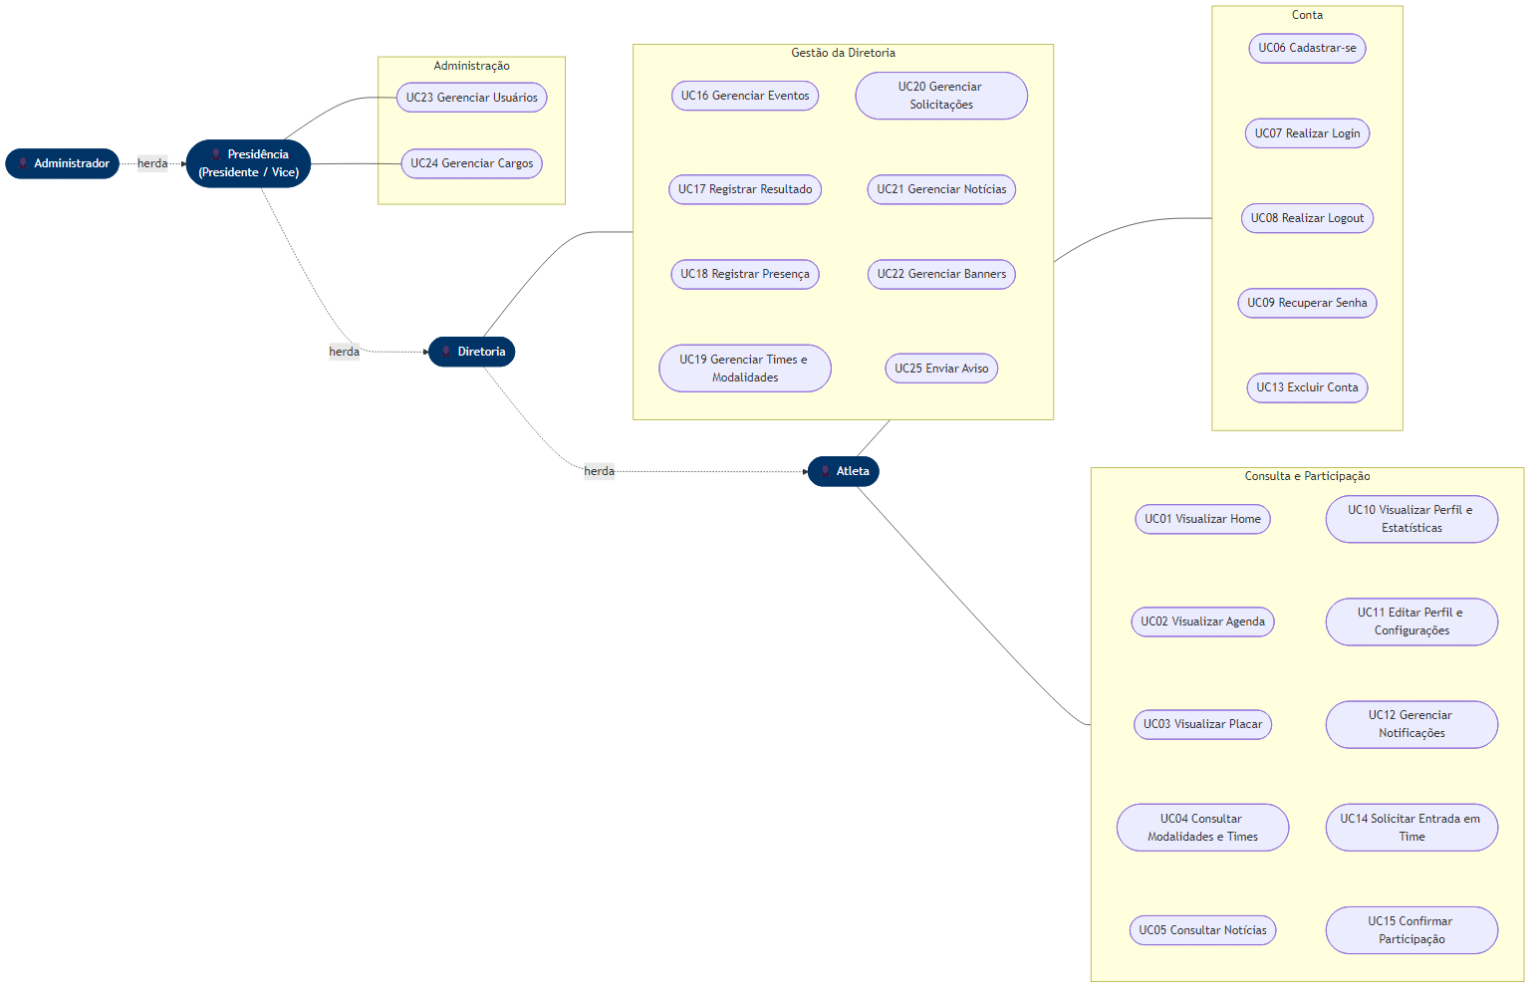
Fonte editável do diagrama: docs/diagrama-casos-uso.mermaid.

Especificação dos Casos de Uso

UC01 – Visualizar Home
Ator | Atleta
Requisitos e regras | RF08, RF09, RF11; RN18, RN24, RN34
Pré-condições | Usuário autenticado.
Fluxo principal | 1. O usuário abre o aplicativo ou toca na aba Início.  2. O sistema exibe o carrossel de banners ativos.  3. O sistema exibe os próximos eventos (jogos e treinos), ordenados por data.  4. O sistema exibe as notícias publicadas mais recentes.  5. O usuário toca em um item e o sistema abre o detalhe do evento (UC02), da notícia (UC05) ou o link do banner.
Fluxos alternativos | A1. Não há eventos futuros: o sistema exibe a mensagem "Nenhum evento agendado".  A2. Sem conexão: o sistema exibe os últimos dados carregados com aviso de modo offline (RNF19).  A3. Erro ao carregar: o sistema exibe mensagem de erro e a opção "Tentar novamente".
Pós-condições | Nenhuma alteração de dados.

UC02 – Visualizar Agenda
Ator | Atleta
Requisitos e regras | RF12, RF13, RF14; RN14, RN18, RN19
Pré-condições | Usuário autenticado.
Fluxo principal | 1. O usuário toca na aba Agenda.  2. O sistema lista os eventos futuros com data, horário, local, modalidade, adversário (quando jogo) e status.  3. O usuário aplica filtros por modalidade e/ou tipo de evento.  4. O sistema exibe apenas os eventos correspondentes aos filtros.  5. O usuário seleciona um evento e o sistema exibe seus detalhes e a opção de confirmar participação (UC15).
Fluxos alternativos | A1. Nenhum evento para os filtros escolhidos: o sistema informa e oferece a opção de limpar os filtros.  A2. Evento cancelado: exibido com a indicação "Cancelado" e sem opção de confirmação.
Pós-condições | Nenhuma alteração de dados.

UC03 – Visualizar Placar
Ator | Atleta
Requisitos e regras | RF15, RF16; RN15, RN16, RN17
Pré-condições | Usuário autenticado.
Fluxo principal | 1. O usuário acessa a aba Placar na Agenda.  2. O sistema lista os jogos finalizados, do mais recente ao mais antigo, com o placar e a indicação de vitória, empate ou derrota.  3. O usuário pode filtrar os resultados por modalidade.
Fluxos alternativos | A1. Não há jogos finalizados: o sistema exibe a mensagem "Nenhum resultado registrado".
Pós-condições | Nenhuma alteração de dados.

UC04 – Consultar Modalidades e Times
Ator | Atleta
Requisitos e regras | RF18, RF19, RF20, RF21; RN20–RN23
Pré-condições | Usuário autenticado.
Fluxo principal | 1. O usuário toca na aba Times.  2. O sistema lista as modalidades ativas.  3. O usuário seleciona uma modalidade e o sistema lista os times da Lorde dessa modalidade.  4. O usuário seleciona um time.  5. O sistema exibe o elenco com o capitão identificado, os próximos treinos (data, horário e local) e a opção "Solicitar entrada" (UC14).
Fluxos alternativos | A1. Modalidade sem times: o sistema exibe a mensagem "Nenhum time cadastrado".  A2. O usuário já é membro do time: a opção "Solicitar entrada" não é exibida.
Pós-condições | Nenhuma alteração de dados.

UC05 – Consultar Notícias
Ator | Atleta
Requisitos e regras | RF09, RF10; RN24, RN25
Pré-condições | Usuário autenticado.
Fluxo principal | 1. O usuário acessa a lista de notícias pela Home.  2. O sistema lista as notícias publicadas com imagem de capa, título, data e tags.  3. O usuário pode filtrar as notícias por tag.  4. O usuário seleciona uma notícia e o sistema exibe seu conteúdo completo.
Fluxos alternativos | A1. Não há notícias para a tag escolhida: o sistema informa e oferece a opção de limpar o filtro.
Pós-condições | Nenhuma alteração de dados.

UC06 – Cadastrar-se
Ator | Atleta (não autenticado)
Requisitos e regras | RF02, RF03, RF06; RN01, RN02
Pré-condições | Usuário não autenticado.
Fluxo principal | 1. O usuário toca em "Criar conta" na tela de login.  2. O usuário informa nome, e-mail, senha e confirmação de senha.  3. O usuário aceita os Termos de Uso e a Política de Privacidade.  4. O sistema valida os dados (e-mail válido e não cadastrado; senha com no mínimo 8 caracteres, contendo letras e números).  5. O sistema cria a conta com o papel Atleta e envia o e-mail de verificação.  6. O sistema autentica o usuário e exibe a Home.
Fluxos alternativos | A1. E-mail já cadastrado: o sistema informa e sugere o login ou a recuperação de senha (UC09).  A2. Dados inválidos: o sistema destaca os campos com erro e mantém os dados já preenchidos.  A3. Termos não aceitos: o botão de cadastro permanece desabilitado.
Pós-condições | Conta criada com papel Atleta e preferências de notificação padrão.

UC07 – Realizar Login
Ator | Atleta
Requisitos e regras | RF01, RF03; RN03, RN36
Pré-condições | Usuário possui conta ativa.
Fluxo principal | 1. O usuário informa e-mail e senha.  2. O sistema valida as credenciais.  3. O sistema gera os tokens de sessão e os armazena de forma segura no dispositivo.  4. O sistema solicita a permissão de notificações (no primeiro acesso) e registra o dispositivo.  5. O sistema exibe a Home.
Fluxos alternativos | A1. Credenciais inválidas: o sistema exibe a mensagem genérica "E-mail ou senha incorretos".  A2. Cinco tentativas falhas em 15 minutos: o login é bloqueado temporariamente por 15 minutos.  A3. Conta desativada: o sistema informa que a conta está desativada e orienta procurar a diretoria.  A4. O usuário esqueceu a senha: segue para o UC09.
Pós-condições | Usuário autenticado.

UC08 – Realizar Logout
Ator | Atleta
Requisitos e regras | RF04
Pré-condições | Usuário autenticado.
Fluxo principal | 1. O usuário acessa o Perfil e toca em "Sair".  2. O sistema solicita confirmação.  3. O sistema revoga a sessão, remove o token de notificação do dispositivo e apaga os dados locais.  4. O sistema exibe a tela de login.
Fluxos alternativos | A1. Sem conexão: a sessão é encerrada no dispositivo e a revogação no servidor ocorre na próxima conexão.
Pós-condições | Sessão encerrada.

UC09 – Recuperar Senha
Ator | Atleta (não autenticado)
Requisitos e regras | RF05
Pré-condições | Usuário não autenticado.
Fluxo principal | 1. O usuário toca em "Esqueci minha senha".  2. O usuário informa o e-mail.  3. O sistema envia um código de 6 dígitos válido por 15 minutos e exibe sempre a mesma mensagem, exista ou não o e-mail.  4. O usuário informa o código e a nova senha.  5. O sistema valida o código, altera a senha e encerra as demais sessões.  6. O sistema exibe a tela de login.
Fluxos alternativos | A1. Código inválido ou expirado: o sistema informa e permite reenviar o código (até 3 envios por hora).
Pós-condições | Senha alterada e sessões anteriores revogadas.

UC10 – Visualizar Perfil e Estatísticas
Ator | Atleta
Requisitos e regras | RF24, RF26; RN32
Pré-condições | Usuário autenticado.
Fluxo principal | 1. O usuário toca na aba Perfil.  2. O sistema exibe nome, foto, e-mail, cargo e times do usuário.  3. O sistema exibe as estatísticas: jogos participados, treinos presentes e taxa de presença.  4. O sistema exibe os próximos eventos em que o usuário confirmou participação.
Fluxos alternativos | A1. O usuário não pertence a nenhum time: o sistema exibe convite para consultar os times (UC04).
Pós-condições | Nenhuma alteração de dados.

UC11 – Editar Perfil e Configurações
Ator | Atleta
Requisitos e regras | RF25, RF27
Pré-condições | Usuário autenticado.
Fluxo principal | 1. O usuário acessa Perfil > Configurações.  2. O sistema exibe as opções da seção 3.4.  3. O usuário altera nome ou foto, ou altera a senha informando a senha atual.  4. O sistema valida e salva as alterações.  5. O sistema exibe mensagem de confirmação.
Fluxos alternativos | A1. Foto maior que 5 MB ou em formato inválido: o aplicativo comprime a imagem ou informa o erro.  A2. Senha atual incorreta: o sistema informa e não altera a senha.
Pós-condições | Dados do perfil atualizados.

UC12 – Gerenciar Notificações
Ator | Atleta
Requisitos e regras | RF28, RF42; RN35
Pré-condições | Usuário autenticado.
Fluxo principal | 1. O usuário acessa Configurações > Notificações.  2. O sistema exibe a opção geral e as opções por categoria.  3. O usuário altera as opções desejadas.  4. O sistema salva as preferências imediatamente.
Fluxos alternativos | A1. Permissão de notificação negada no Android: o sistema exibe aviso com atalho para as configurações do sistema.
Pós-condições | Preferências de notificação atualizadas.

UC13 – Excluir Conta
Ator | Atleta
Requisitos e regras | RF07; RN08, RN33
Pré-condições | Usuário autenticado.
Fluxo principal | 1. O usuário acessa Configurações > Excluir conta.  2. O sistema explica as consequências da exclusão.  3. O usuário confirma informando a senha.  4. O sistema anonimiza os dados pessoais, remove o usuário dos elencos, cancela as solicitações pendentes e revoga as sessões.  5. O sistema exibe a tela de login.
Fluxos alternativos | A1. Senha incorreta: o sistema informa e não exclui a conta.  A2. O usuário é o último Administrador: o sistema impede a exclusão (RN08).
Pós-condições | Conta excluída e dados pessoais anonimizados.

UC14 – Solicitar Entrada em Time
Ator | Atleta
Requisitos e regras | RF22, RF23, RF44; RN27, RN28, RN37
Pré-condições | Usuário autenticado e que não pertence ao time.
Fluxo principal | 1. Na tela do time, o usuário toca em "Solicitar entrada".  2. O sistema solicita confirmação.  3. O sistema cria a solicitação com status Pendente e notifica a diretoria.  4. O botão passa a exibir "Solicitação pendente", com a opção de cancelar.
Fluxos alternativos | A1. Já existe solicitação pendente para o time: o sistema impede nova solicitação (RN27).  A2. O usuário cancela a solicitação pendente: a solicitação passa ao status Cancelada.  A3. O usuário já é membro: é exibida a opção "Sair do time" (RF23), que remove o usuário do elenco após confirmação.  A4. Usuário da diretoria (Diretor ou superior) que não pertence ao time: é exibida também a opção "Entrar no time", que o adiciona ao elenco sem solicitação (RN37).
Pós-condições | Solicitação registrada com status Pendente.

UC15 – Confirmar Participação
Ator | Atleta
Requisitos e regras | RF17; RN30
Pré-condições | Usuário membro do elenco do time do evento; evento com status Agendado.
Fluxo principal | 1. O usuário abre o evento pela Home ou pela Agenda.  2. O usuário toca em "Vou" ou "Não vou".  3. O sistema registra a resposta com data e hora.  4. O sistema atualiza a contagem de confirmados do evento.
Fluxos alternativos | A1. O usuário altera a resposta antes do início do evento: o sistema substitui a resposta anterior.  A2. Evento iniciado, finalizado ou cancelado: as opções ficam desabilitadas.  A3. Usuário fora do elenco: as opções não são exibidas.
Pós-condições | Resposta de participação registrada.

UC16 – Gerenciar Eventos
Ator | Diretoria
Requisitos e regras | RF29, RF30, RF31; RN10–RN14, RN26
Pré-condições | Usuário com papel Diretor ou superior.
Fluxo principal | 1. O usuário acessa Painel > Eventos > Novo evento.  2. O usuário escolhe o tipo: Jogo ou Treino.  3. O usuário informa o time da Lorde, data, horário e local; se for Jogo, informa também o time adversário.  4. Se for Treino, o usuário pode marcar "Treino recorrente" e informar os dias da semana e a data final; caso contrário, o treino é avulso.  5. O sistema valida e salva o evento (gerando as ocorrências, se recorrente).  6. O sistema notifica os membros do elenco.
Fluxos alternativos | A1. Editar evento: o usuário altera os dados; em treino recorrente, escolhe aplicar "somente a este" ou "a este e aos seguintes"; o elenco é notificado.  A2. Cancelar evento: o status passa a Cancelado e o elenco é notificado.  A3. Alterar status: o usuário altera manualmente o status para Em andamento ou Finalizado.  A4. Adversário não cadastrado: o usuário cadastra o time adversário sem sair da tela (UC19).  A5. Jogo sem adversário ou com times de modalidades diferentes: o sistema impede o cadastro.  A6. Excluir evento: permitido apenas se não houver confirmações, presenças ou resultado (RN26).
Pós-condições | Evento cadastrado ou atualizado e registrado na auditoria.

UC17 – Registrar Resultado
Ator | Diretoria
Requisitos e regras | RF32; RN15, RN16, RN17
Pré-condições | Usuário com papel Diretor ou superior; jogo com status Finalizado.
Fluxo principal | 1. O usuário seleciona o jogo no Painel.  2. O usuário informa o placar da Lorde e do adversário.  3. O sistema calcula vitória, empate ou derrota.  4. O sistema salva o resultado e notifica os usuários.
Fluxos alternativos | A1. Jogo não finalizado: o sistema oferece alterar o status para Finalizado antes de registrar.  A2. Correção de placar: permitida, com registro na auditoria.
Pós-condições | Resultado registrado e exibido no Placar.

UC18 – Registrar Presença
Ator | Diretoria
Requisitos e regras | RF33; RN31, RN32
Pré-condições | Usuário com papel Diretor ou superior; evento com status Em andamento ou Finalizado.
Fluxo principal | 1. O usuário seleciona o evento no Painel e toca em "Registrar presença".  2. O sistema lista o elenco do time, com os atletas que confirmaram participação pré-marcados.  3. O usuário marca ou desmarca os atletas presentes.  4. O sistema salva as presenças e atualiza as estatísticas.
Fluxos alternativos | A1. Evento ainda agendado: o sistema não permite o registro.  A2. Correção posterior: permitida, com registro na auditoria.
Pós-condições | Presenças registradas e estatísticas atualizadas.

UC19 – Gerenciar Times e Modalidades
Ator | Diretoria
Requisitos e regras | RF34, RF35; RN20–RN23, RN26
Pré-condições | Usuário com papel Diretor ou superior.
Fluxo principal | 1. O usuário acessa Painel > Times e Modalidades.  2. O usuário cadastra ou edita uma modalidade (nome e ícone).  3. O usuário cadastra ou edita um time, informando nome, modalidade e atlética (a Lorde ou uma atlética adversária, que pode ser cadastrada na hora).  4. Para times da Lorde, o usuário gerencia o elenco (remover membros) e define o capitão entre os membros.  5. O sistema valida e salva.
Fluxos alternativos | A1. Capitão fora do elenco: o sistema impede a definição (RN23).  A2. Time ou modalidade com eventos vinculados: não pode ser excluído, apenas desativado (RN26).
Pós-condições | Times e modalidades atualizados e registrados na auditoria.

UC20 – Gerenciar Solicitações
Ator | Diretoria
Requisitos e regras | RF36; RN28, RN29
Pré-condições | Usuário com papel Diretor ou superior.
Fluxo principal | 1. O usuário acessa Painel > Solicitações.  2. O sistema lista as solicitações pendentes com nome do atleta, time e data.  3. O usuário aceita ou rejeita uma solicitação.  4. O sistema atualiza o status; se aceita, adiciona o atleta ao elenco.  5. O sistema notifica o solicitante.
Fluxos alternativos | A1. A solicitação foi cancelada pelo atleta antes da avaliação: o sistema informa e atualiza a lista.
Pós-condições | Solicitação avaliada e elenco atualizado quando aceita.

UC21 – Gerenciar Notícias
Ator | Diretoria
Requisitos e regras | RF37; RN24, RN25
Pré-condições | Usuário com papel Diretor ou superior.
Fluxo principal | 1. O usuário acessa Painel > Notícias > Nova notícia.  2. O usuário informa título, conteúdo, imagem de capa e tags.  3. O usuário salva como rascunho ou publica.  4. Se publicada, a notícia aparece na Home e os usuários são notificados.
Fluxos alternativos | A1. Editar notícia: o usuário altera os dados e salva.  A2. Despublicar: a notícia volta a Rascunho e deixa de ser exibida.  A3. Excluir: o registro é excluído e deixa de ser exibido.  A4. Imagem inválida ou maior que 5 MB: o sistema informa o erro.
Pós-condições | Notícia salva ou publicada.

UC22 – Gerenciar Banners
Ator | Diretoria
Requisitos e regras | RF38; RN34
Pré-condições | Usuário com papel Diretor ou superior.
Fluxo principal | 1. O usuário acessa Painel > Banners.  2. O usuário cadastra um banner com título, imagem, link opcional, ordem e situação (ativo ou inativo).  3. O sistema valida e salva.
Fluxos alternativos | A1. Reordenar ou desativar banners: o sistema atualiza a Home.  A2. Link sem HTTPS: o sistema impede o cadastro.  A3. Excluir: o registro é excluído e deixa de ser exibido.
Pós-condições | Banners atualizados na Home.

UC23 – Gerenciar Usuários
Ator | Presidência
Requisitos e regras | RF40, RF43, RF45; RN05, RN36, RN38
Pré-condições | Usuário com papel Vice-presidente ou superior.
Fluxo principal | 1. O usuário acessa Painel > Usuários.  2. O usuário busca por nome ou e-mail.  3. O sistema exibe o perfil, os times e as estatísticas do usuário selecionado.  4. O usuário remove o selecionado da atlética e dos times (RN38) ou, se for Administrador, desativa ou reativa a conta.  5. O sistema salva a alteração e a registra na auditoria.
Fluxos alternativos | A1. Usuário alvo com nível de acesso igual ou superior ao do solicitante (inclusive entre Presidente e Vice-presidente): o sistema impede a alteração.
Pós-condições | Usuário removido da atlética ou conta desativada ou reativada.

UC24 – Gerenciar Cargos
Ator | Presidência
Requisitos e regras | RF41; RN06, RN07, RN08
Pré-condições | Usuário com papel Vice-presidente ou superior.
Fluxo principal | 1. O usuário acessa Painel > Usuários e seleciona um usuário.  2. O usuário toca em "Alterar cargo" e escolhe Atleta, Diretor, Vice-presidente ou Presidente; o Administrador também pode escolher Administrador.  3. O sistema valida as regras de cargos.  4. O sistema salva, registra na auditoria e notifica o usuário.
Fluxos alternativos | A1. Já existe Presidente ou Vice-presidente: o sistema pede confirmação da substituição e o anterior volta a ser Diretor (RN07).  A2. Presidente ou Vice-presidente escolhido fora da diretoria: o usuário passa a integrar a diretoria com o novo cargo.  A3. Remoção do último Administrador: o sistema impede a alteração (RN08).  A4. A Presidência tenta conceder ou revogar o cargo de Administrador ou alterar o cargo de um Administrador: o sistema impede a alteração (RN06).
Pós-condições | Cargo alterado.

UC25 – Enviar Aviso
Ator | Diretoria
Requisitos e regras | RF39; RN35
Pré-condições | Usuário com papel Diretor ou superior.
Fluxo principal | 1. O usuário acessa Painel > Enviar aviso.  2. O usuário informa título, mensagem e destinatários (todos os usuários ou membros de um time).  3. O sistema envia a notificação push.
Fluxos alternativos | A1. Usuários com a categoria "Avisos da diretoria" desativada não recebem o aviso.
Pós-condições | Aviso enviado e registrado na auditoria.

Modelo de Dados

Diagrama de Classes

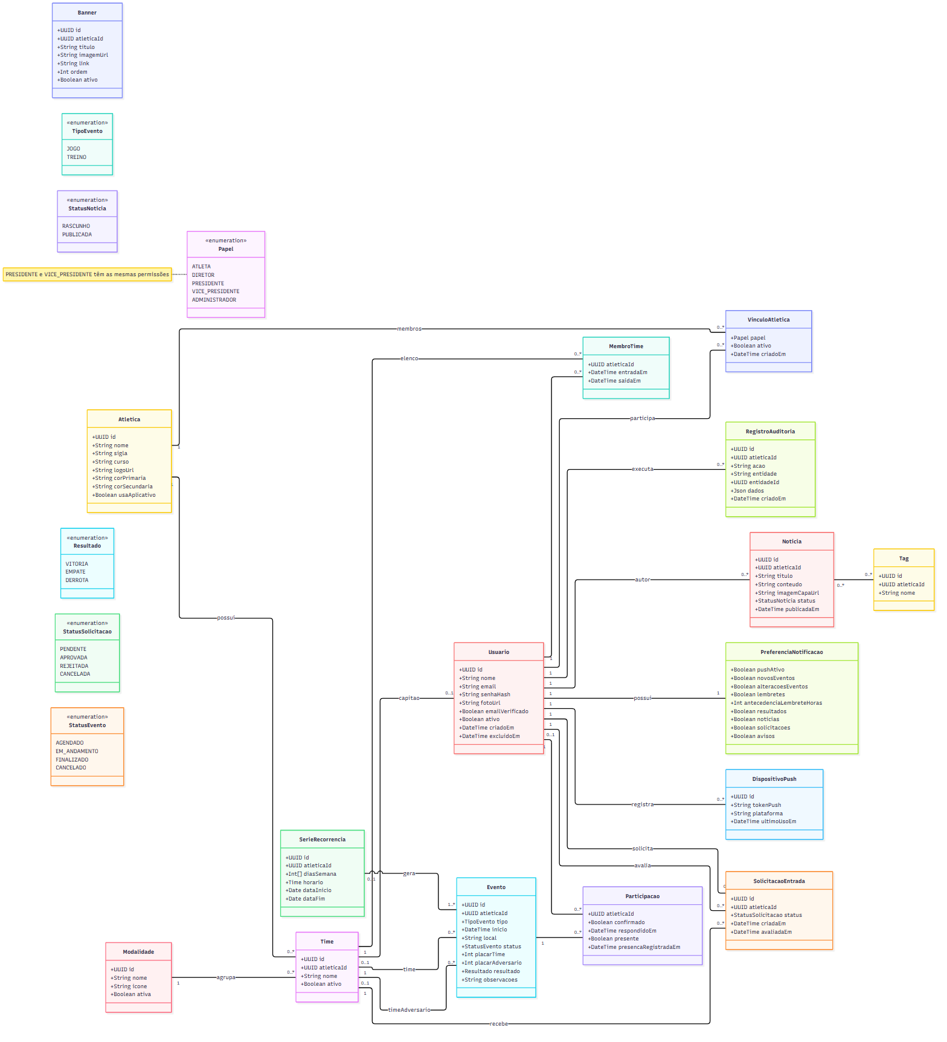
Fonte editável do diagrama: docs/diagrama-classes.mermaid.

Observações do Modelo
    - Jogo e Treino foram unificados na entidade Evento, diferenciados pelo atributo tipo. Assim, Participacao se relaciona apenas com Evento, eliminando a ambiguidade do modelo anterior, em que a participação estava ligada ao mesmo tempo a Jogo e a Treino.
    - Evento do tipo JOGO possui time (da atlética dona do evento) e timeAdversario; evento do tipo TREINO possui apenas time, sem placar nem resultado.
    - Atléticas adversárias são registros de Atletica com usaAplicativo falso; seus times são Time vinculados a elas.
    - O resultado é calculado do ponto de vista da atlética dona do evento (hoje, a Lorde): VITORIA, EMPATE ou DERROTA, comparando placarTime e placarAdversario.
    - Data e horário do evento ficam em um único atributo inicio (timestamptz), armazenado em UTC e exibido no fuso de São Luís (America/Fortaleza).
    - Treinos recorrentes são representados por SerieRecorrencia, que gera um Evento para cada ocorrência; cada ocorrência pode ser editada ou cancelada individualmente.
    - A solicitação de entrada (SolicitacaoEntrada) é separada do vínculo com o time (MembroTime), preservando o histórico de solicitações e de passagens pelo elenco.
    - Participacao registra a confirmação do atleta (confirmado) e a presença registrada pela diretoria (presente); apenas presente é utilizado nas estatísticas.
    - O papel do usuário fica no vínculo com a atlética (VinculoAtletica), e não em Usuario, permitindo que uma mesma conta tenha papéis diferentes em atléticas diferentes. Hierarquia: ATLETA < DIRETOR < PRESIDENTE = VICE_PRESIDENTE < ADMINISTRADOR.
    - Todas as entidades de domínio, exceto Usuario, Atletica e Modalidade, possuem atleticaId. Modalidade é um catálogo global, pois os esportes são os mesmos para qualquer atlética (ver seção 8.4).
    - Exclusões de registros importantes são lógicas (atributos ativo e excluidoEm) e as alterações são registradas em RegistroAuditoria.
    - Entidades técnicas de sessão (refresh tokens) e da fila de tarefas pertencem à camada de infraestrutura e não aparecem no diagrama.

Arquitetura Técnica

Visão Geral
O aplicativo Android, desenvolvido em React Native com Expo, consome uma API REST em Node.js (NestJS) que concentra as regras de negócio e a autorização por papel, persistindo os dados em PostgreSQL. As imagens (fotos de perfil, capas de notícias e banners) são enviadas diretamente do aplicativo para o Cloudflare R2 por meio de URLs pré-assinadas geradas pela API, sem sobrecarregar o servidor.
Tarefas assíncronas, como o envio de notificações, os lembretes agendados e a geração das ocorrências de treinos recorrentes, são processadas por uma fila baseada no próprio PostgreSQL (pg-boss), dispensando serviços adicionais.

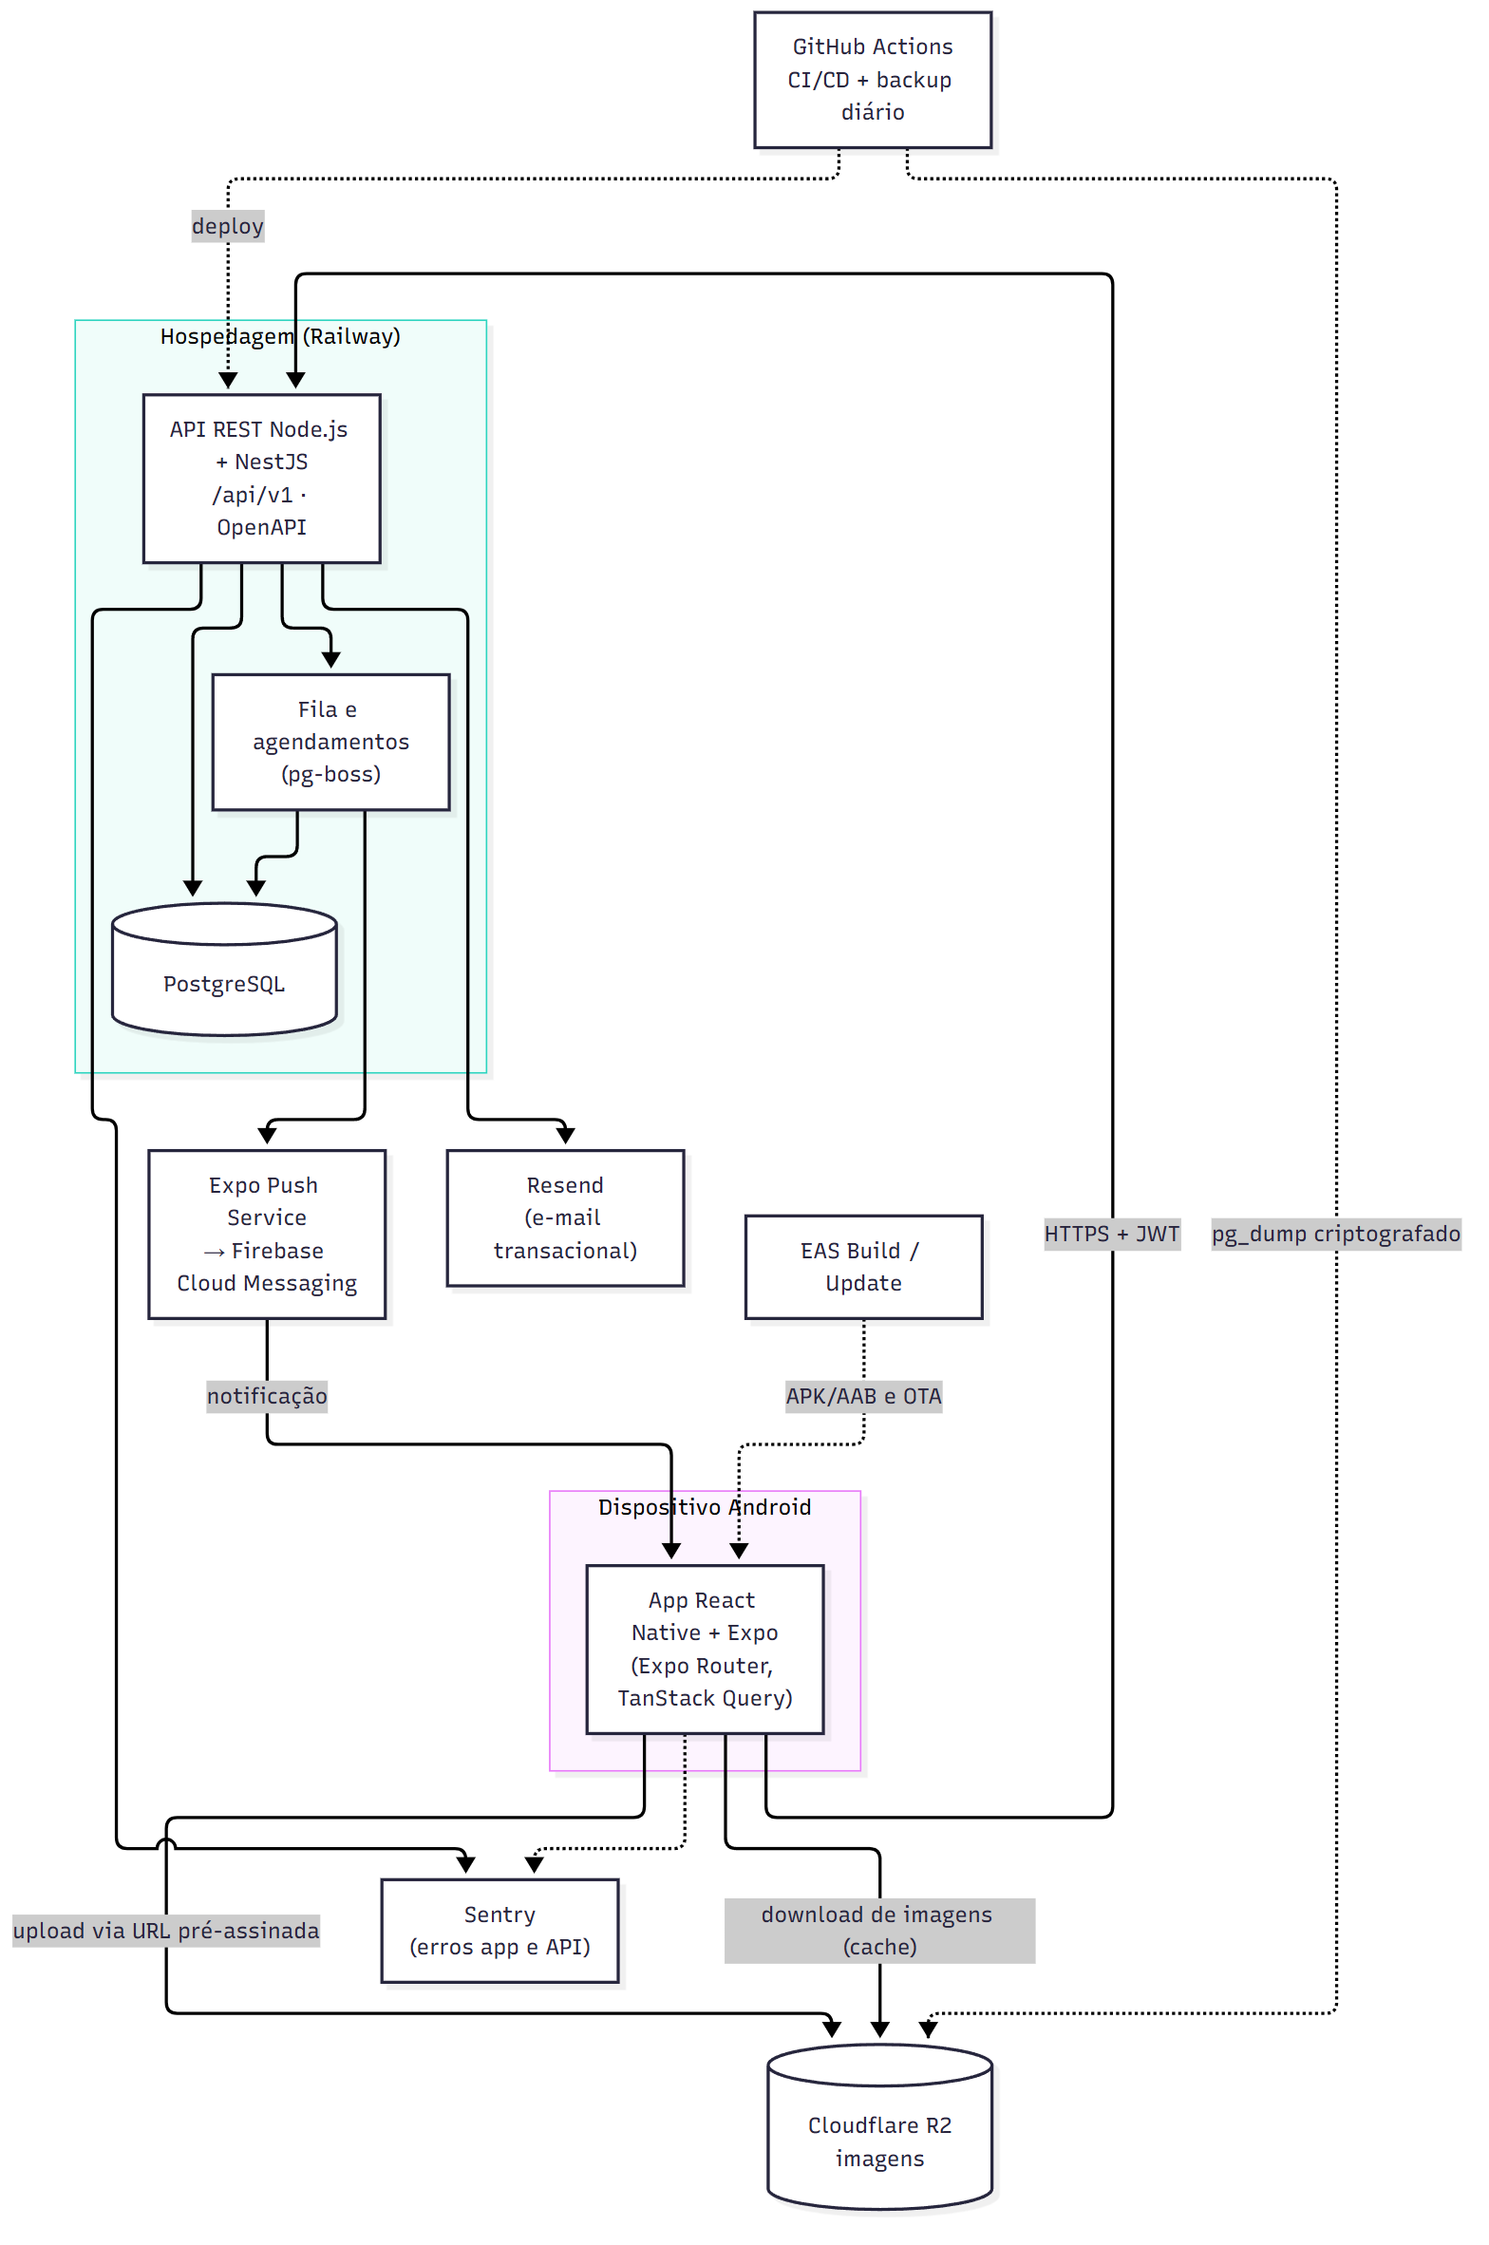
Fonte editável do diagrama: docs/diagrama-arquitetura.mermaid.

Decisões Técnicas

Camada | Escolha | Justificativa
Aplicativo | React Native com Expo (SDK estável mais recente) e TypeScript | Definido pela equipe; build e distribuição simplificados pelo EAS, atualizações OTA e acesso a câmera, notificações e armazenamento seguro.
Navegação | Expo Router | Rotas baseadas em arquivos e deep links para abrir telas a partir de notificações e banners.
Interface | NativeWind (Tailwind CSS para React Native) | Permite reaproveitar as classes e a identidade visual do protótipo, feito em Tailwind.
Dados no app | TanStack Query, React Hook Form e Zod | Cache e sincronização com a API, suporte ao modo offline de leitura (RNF19) e validação de formulários.
Backend | Node.js LTS com NestJS e TypeScript | Estrutura modular (RNF12), guards de autorização por papel (RNF07), validação de entrada e geração automática da documentação OpenAPI.
Banco de dados | PostgreSQL 16 ou superior com Prisma ORM | Definido pela equipe; o Prisma oferece tipagem ponta a ponta e migrações versionadas.
API | REST/JSON versionada (/api/v1), documentada com OpenAPI (Swagger) | Contrato claro entre aplicativo e backend.
Autenticação | JWT de acesso (15 min) e refresh token rotativo (30 dias) com hash no banco; senhas com Argon2id; tokens em expo-secure-store | Atende ao RNF06 e permite revogar sessões no logout, na troca de senha e na desativação da conta.
Imagens | Cloudflare R2 com upload direto por URL pré-assinada; redimensionamento no app (expo-image-manipulator); exibição com expo-image | Compatível com S3, sem custo de tráfego de saída e com camada gratuita suficiente para o volume da atlética; não sobrecarrega a API (RNF04).
Notificações push | expo-notifications com Expo Push Service (entrega via FCM) | O Expo abstrai a integração com o FCM e o gerenciamento de tokens (RF42).
Tarefas agendadas | pg-boss (fila no PostgreSQL) | Lembretes, envio de notificações, geração de treinos recorrentes e limpeza de tokens sem precisar de Redis.
E-mail | Resend | E-mails transacionais de recuperação de senha e verificação de conta.
Hospedagem | API em contêiner Docker e PostgreSQL gerenciado na Railway | Baixo custo, deploy automático e sem hibernação (planos gratuitos que hibernam violariam o RNF03). O Docker permite migrar para um servidor do NCA, se disponibilizado.
Backup | Backup automático do provedor e pg_dump diário criptografado enviado ao R2 por GitHub Actions, com retenção de 30 dias | Atende ao RNF10 com uma cópia independente do provedor de hospedagem.
Observabilidade | Sentry (app e API), logs estruturados (pino) e monitor de disponibilidade no endpoint /health | Atende aos RNF16 e RNF18.
Testes | API: Jest (unitários) e Supertest com PostgreSQL em contêiner (integração). App: Jest e React Native Testing Library. E2E: Maestro nos fluxos críticos (R2) | Garante as regras de negócio e a cobertura mínima do RNF11.
CI/CD | GitHub Actions: lint, typecheck, testes e build em todo Pull Request; deploy da API ao mesclar na main; EAS Build (APK/AAB) e EAS Update (OTA) | Automatiza a qualidade e a entrega (RNF11 e RNF17).
Multi-atlética | Coluna atleticaId nas tabelas de domínio, atlética ativa no token de acesso e filtro obrigatório por atlética na camada de dados (extensão do Prisma) | Mantém a porta aberta para outras atléticas com baixo custo agora (RNF20); ver seção 8.4.
Repositório | Monorepo com pnpm workspaces: apps/mobile, apps/api e packages/shared | Versiona aplicativo, API, tipos compartilhados e documentação em um único lugar.
Publicação | A definir: Google Play ou distribuição direta do APK via EAS | Pendente de decisão da atlética (seção 8.5).

Ambientes

Ambiente | Finalidade | Infraestrutura
Desenvolvimento | Desenvolvimento local e testes automatizados. | PostgreSQL via Docker Compose, API local e app em development build no emulador ou no celular.
Homologação | Validação das funcionalidades pela diretoria antes de cada release. | API e banco separados da produção (Railway); app distribuído por EAS (distribuição interna, APK).
Produção | Uso pelos atletas. | API e PostgreSQL na Railway, imagens no R2 e app distribuído conforme a decisão de publicação.

Preparação para Múltiplas Atléticas
Nesta versão apenas a Atlética Lorde utiliza o aplicativo, mas o sistema deve ser construído de forma que, em uma atualização futura, outras atléticas possam ser cadastradas sem reescrever o banco de dados nem o código. O custo dessa preparação agora é baixo; fazê-la depois, com dados em produção, exigiria migrar todas as tabelas. As decisões abaixo são obrigatórias desde o MVP:

    - Entidade Atletica: a Lorde é o primeiro registro. Atléticas adversárias também são registros de Atletica, com usaAplicativo falso; quando uma delas passar a usar o aplicativo, basta ativá-la, reaproveitando os times e o histórico de jogos já cadastrados.
    - Dados separados por atlética: eventos, times, elencos, solicitações, participações, notícias, tags, banners, séries de treino e auditoria possuem atleticaId. Toda consulta da API filtra obrigatoriamente pela atlética ativa, por meio de uma extensão do Prisma, e não manualmente em cada rota.
    - Conta global, papel por atlética: Usuario representa apenas a conta (e-mail, senha, foto). O papel (Atleta, Diretor, Presidente, Vice-presidente, Administrador) fica em VinculoAtletica, de modo que uma pessoa pode ser diretora em uma atlética e atleta em outra. No cadastro, o vínculo com a Lorde é criado automaticamente.
    - Atlética ativa no token: o token de acesso carrega o identificador da atlética ativa. Hoje ele é sempre a Lorde; no futuro, o aplicativo apenas oferecerá a troca de atlética.
    - Nada fixo no código: nome, sigla, logotipo e cores da atlética vêm do cadastro da Atletica e são carregados pelo aplicativo na inicialização. Textos como "vitória da Lorde" são montados com o nome da atlética.
    - Modalidade global: Modalidade é um catálogo compartilhado, pois os esportes são os mesmos para todas as atléticas. Com uma única atlética, a diretoria continua gerenciando o catálogo (RF34); quando houver outras, essa função passará a um administrador da plataforma.
    - Para liberar outras atléticas no futuro bastará especificar e implementar: o cadastro de atléticas, um papel de administrador da plataforma, a escolha ou troca de atlética no aplicativo e a regra de entrada de usuários em cada atlética.

Pendências
    - Forma de publicação do aplicativo (Google Play ou distribuição direta do APK): a definir pela atlética.
    - Definir como um usuário removido da atlética pode ser readmitido (RN38).
    - Definir o titular das contas de serviço (Railway, Cloudflare, Expo, Firebase, Resend, Sentry e, se aplicável, Google Play); recomenda-se uma conta institucional da atlética.
    - Redigir os Termos de Uso e a Política de Privacidade exigidos no cadastro (RF02).
    - Verificar se o NCA pode disponibilizar um servidor para hospedagem, como alternativa à Railway.
    - Atualizar o protótipo de interface conforme este documento (seção 9).

Protótipos de Interface de Usuário

O protótipo navegável de interface foi elaborado no Figma Make e está no repositório em docs/Prototipo interativo app atlética. Ele serve como referência de identidade visual (cores, tipografia, componentes e navegação por abas: Início, Agenda, Times e Perfil) e do painel administrativo.
O protótipo está defasado em relação a este documento; em caso de divergência, prevalece este documento. As principais divergências são:

    - Vagas por time, tipo de jogo (CAMA ou amistoso) e times em destaque aparecem no protótipo, mas não fazem parte do escopo.
    - O cadastro do protótipo solicita matrícula; o cadastro é aberto e exige apenas nome, e-mail e senha (RN02).
    - Adversários aparecem como texto livre; a atlética adversária é cadastrada como time (RN21).
    - Treinos aparecem como horário fixo em texto; treinos são eventos avulsos ou recorrentes (RF29 e RF30).
    - Modalidade e time aparecem como a mesma coisa; modalidade é o esporte e time é o grupo de pessoas (RN20).
    - Notícias não possuem imagem e banners não possuem título e link configuráveis; notícias têm imagem de capa (RF37) e banners têm título e link (RF38).
    - Datas e horários aparecem em formatos variados; cada evento possui um único campo de data e hora, exibido no formato dd/mm/aaaa HH:mm.
    - O painel administrativo não contempla treinos, resultados, presenças, times, modalidades, banners e cargos, nem os papéis Diretoria e Presidência.

Aprovação

Os responsáveis abaixo declaram que leram e aprovam os requisitos descritos neste documento (versão 1.3).

Nome | Função | Assinatura | Data
 | Presidente da Atlética Lorde
 | Representante do NCA
Lucas | Desenvolvedor responsável

